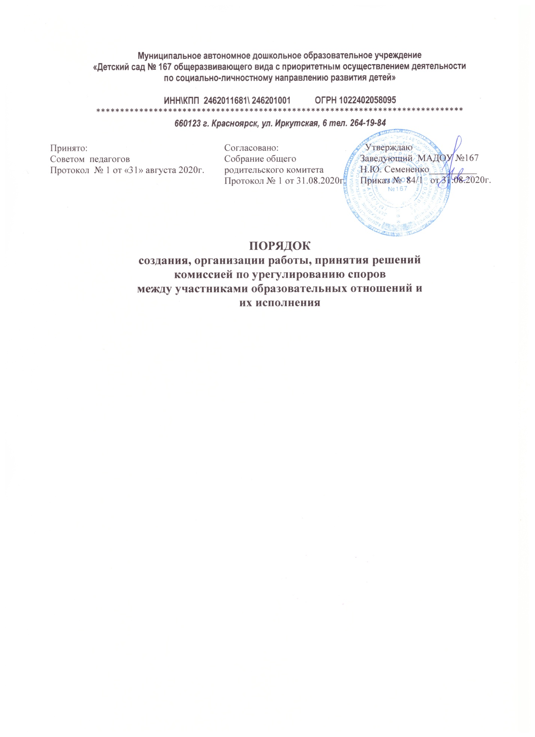

Муниципальное автономное дошкольное образовательное учреждение
«Детский сад № 167 общеразвивающего вида с приоритетным осуществлением деятельности
по социально-личностному направлению развития детей»

ИНН\КПП 2462011681\ 246201001 ОГРН 1022402058095
*****************************************************************************
660123 г. Красноярск, ул. Иркутская, 6 тел. 264-19-84

Принято:  Советом педагогов  Протокол № 1 от «31» августа 2020г. | Согласовано:  Собрание общего родительского комитета  Протокол № 1 от 31.08.2020г. | Утверждаю  Заведующий МАДОУ №167  Н.Ю. Семененко__________  Приказ № 84/1 от 31.08.2020г.

ПОРЯДОК
создания, организации работы, принятия решений
комиссией по урегулированию споров
между участниками образовательных отношений и
их исполнения

1. Общие положения
1.1. Настоящий Порядок создания, организации работы, принятия решений комиссией по урегулированию споров между участниками образовательных отношений и их исполнения (далее – Порядок) разработан в соответствии с Федеральным законом от 29.12.2012 № 273-ФЗ «Об образовании в Российской Федерации», Уставом муниципального автономного дошкольного образовательного учреждения «Детский сад № 167» (далее – МАДОУ) и регламентирует порядок создания, организации работы, принятия решений комиссией по урегулированию споров между участниками образовательных отношений и их исполнения (далее – Комиссия).
1.2. Комиссия создается в целях урегулирования разногласий между участникам образовательных отношений (несовершеннолетними воспитанниками, родителями (законными представителями) воспитанников, педагогическими работниками, их представителями) по вопросам реализации права на образование, в том числе в случаях возникновения конфликта интересов педагогического работника, применения локальных нормативных актов, обжалования решений о применении к воспитанникам дисциплинарного взыскания. Перечень возможных нарушений прав граждан на образование представлен в Приложении № 1.
1.3. Комиссия имеет право:
• запрашивать дополнительную информацию;
• приглашать на заседание Комиссии других лиц для дачи разъяснений;
• проводить необходимые консультации участников спора.
1.4. Комиссия обязана:
• объективно, полно и всесторонне рассматривать обращения;
• руководствоваться Конституцией Российской Федерации, Федеральным законом от
29.12.2012 г. №273-ФЗ «Об образовании в Российской Федерации», а также другими федеральными законами, иными нормативными правовыми актами Российской Федерации, законами и иными нормативными правовыми актами субъектов Российской Федерации, содержащими нормы, регулирующие отношения в сфере образования, локальными нормативными актами МАДОУ, настоящим Порядком.
1.5. Все члены Комиссии работают на общественных началах.
1.6. Администрация МАДОУ создаёт условия для работы Комиссии, предоставляя помещение, необходимые материалы, средства связи и др.
1.7. Администрация МАДОУ, органы управления МАДОУ имеют право вносить и рассматривать предложения и изменения в настоящий Порядок, согласовывать и принимать их на организационных формах органов управления.
1.8. Срок действия настоящего Порядка не ограничен. Настоящий Порядок действуют до принятия нового Порядка.
2. Порядок создания Комиссии
2.1. Комиссия создаётся из равного числа представителей родителей (законных представителей) воспитанников и работников МАДОУ (не менее 3 чел. с каждой стороны).
2.2. Избрание членов Комиссии проводится на организационных формах органов управления МАДОУ: Совет педагогов, Общее родительское собрание.
2.3. Состав Комиссии, назначение председателя и секретаря Комиссии утверждаются приказом заведующего МАДОУ сроком на один год.
2.4. Председатель Комиссии:
• организует работу Комиссии;
• председательствует на заседаниях Комиссии;
• доводит решение Комиссии до заявителя и представителей заинтересованных сторон, администрации МАДОУ.
2.5. Секретарь Комиссии:
• организует делопроизводство Комиссии;
• обеспечивает сохранность документов и иных материалов, относящихся к рассматриваемым на заседаниях Комиссии обращениям;
• выполняет функции председателя Комиссии в случае его отсутствия.
2.6. Член Комиссии имеет право:
• принимать участие в подготовке заседания Комиссии;
• обращаться к председателю Комиссии, лицам, органам и организациям за необходимой информацией по рассматриваемым обращениям;
• в случаях отсутствия на заседании изложить своё мнение по рассматриваемым обращениям в письменной форме, которое оглашается на заседании и приобщается к протоколу;
• в случаях несогласия с решением Комиссии, излагать в письменной форме своё мнение, которое подлежит обязательному приобщению к протоколу заседания Комиссии;
• вносить предложения председателю Комиссии о совершенствовании работы Комиссии.
2.7. Член Комиссии обязан:
• выполнять возложенные на него функции;
• соблюдать требования нормативных правовых документов;
• не допускать разглашение материалов деятельности Комиссии;
• в случае возникновения личной заинтересованности, способной повлиять на объективность решения, сообщить об этом Комиссии и отказаться в письменной форме от участия в её работе.
3. Порядок организации работы Комиссии
3.1. Организационной формой Комиссии является заседание.
3.2. Заседание Комиссии считается правомочным, если на нём присутствует не менее 2 избранных в её состав членов, как со стороны родителей (законных представителей) воспитанников, так и со стороны работников МАДОУ.
3.3. Заседания Комиссии проводятся во внерабочее время с обязательным приглашением представителей конфликтующих сторон.
3.4. Участники образовательных отношений обращаются в Комиссию самостоятельно или через своих представителей (далее - Заявитель). Обращение Заявителя в Комиссию оформляется в виде письменного заявления и подаётся председателю Комиссии.
3.5. Заявление подлежит обязательной регистрации в «Журнале регистрации заявлений и выдачи решений комиссии по урегулированию споров между участниками образовательных отношений МАДОУ № 167» (Приложение № 2).
3.6. Председатель Комиссии информирует членов Комиссии, Заявителя и представителей заинтересованных сторон о дате, месте и времени проведения заседания Комиссии и о вопросах, включённых в повестку дня заседания Комиссии, в срок не позднее 3 рабочих дней до дня проведения заседания Комиссии.
3.7. Комиссия рассматривает заявление и принимает решение в течение 10 рабочих дней со дня его подачи.
3.8. Заявление рассматривается в присутствии Заявителя. В случае неявки Заявителя на заседание Комиссии, рассмотрение его заявления откладывается, о чём Заявитель письменно оповещается.
3.9. Повторное заседание для рассмотрения заявления проводится в течение 10 рабочих дней со дня первичного заседания. В случае вторичной неявки Заявителя без уважительной причины Комиссия может вынести решение о снятии данного заявления с рассмотрения. В этом случае Заявитель имеет право подать заявление повторно.
3.10. В случае установления факта нарушения прав Заявителя, Комиссия принимает решение, направленное на их восстановление, в том числе с возложением обязанностей и сроков по устранению выявленных нарушений. В случае необоснованности обращения Заявителя, отсутствия нарушений прав Заявителя, Комиссия отказывает в удовлетворении обращения Заявителя.
4. Порядок принятия Комиссией решений и их исполнения
4.1. Решение Комиссии принимается в отсутствии Заявителя открытым голосованием большинством голосов членов Комиссии, присутствующих на заседании. В случае равенства голосов, принятым считается решение, за которое проголосовал председатель Комиссии. Председатель Комиссии по окончанию заседания устно информирует Заявителя о решении Комиссии.
4.2. Решение Комиссии в виде выписки из протокола заседания Комиссии в течение 3 рабочих дней со дня заседания передаётся заведующему МАДОУ на рассмотрение.
4.3. Заведующий МАДОУ в течение 2 рабочих дней со дня передачи ему выписки из протокола заседания Комиссии определяет соответствие решения Комиссии законодательству Российской Федерации, Уставу МАДОУ. В случае необходимости по итогам заседания Комиссии заведующий МАДОУ издаёт приказ.
4.4. Решение Комиссии, признанное заведующим МАДОУ не противоречащим законодательству Российской Федерации, Уставу МАДОУ, в виде выписки из протокола заседания Комиссии в течение 2 рабочих дней со дня рассмотрения заведующим МАДОУ передаётся председателем Комиссии Заявителю, о чём делается запись в «Журнале регистрации заявлений и выдачи решений комиссии по урегулированию споров между участниками образовательных отношений МАДОУ № 167».
4.5. Решение Комиссии, признанное заведующим МАДОУ не противоречащим законодательству Российской Федерации, Уставу МАДОУ, является обязательным для всех участников спора и подлежит исполнению в сроки, предусмотренные указанным решением.
4.6. Решение Комиссии, противоречащее действующему законодательству Российской Федерации, Уставу МАДОУ, является недействительным.
4.7. В случае признания заведующим МАДОУ решения Комиссии недействительным, заведующий издаёт приказ о проведении повторного заседания Комиссии для принятия решения, не противоречащего законодательству Российской Федерации, Уставу МАДОУ.
4.8. Председатель Комиссии письменно информирует Заявителя о проведении повторного заседания и организует проведение повторного заседания в течение 10 рабочих дней со дня издания приказа.
4.9. Решение Комиссии может быть обжаловано Заявителем в установленном законодательством Российской Федерации порядке.
5. Делопроизводство Комиссии
5.1.Документацией Комиссии являются: заявления, «Журнал регистрации заявлений и выдачи решений комиссии по урегулированию споров между участниками образовательных отношений МАДОУ №167» и протоколы заседаний, которые подписываются членами Комиссии, присутствующими на заседании.
5.2. В протоколе фиксируется:
• дата проведения заседания;
• Ф.И.О. присутствующие членов Комиссии;
• Ф.И.О. представителей конфликтующих сторон;
• повестка;
• ход заседания;
• решение.
5.3. Страницы протокола нумеруются и скрепляются.
5.4. Нумерация протоколов ведется от начала календарного года.
5.5. Протоколы хранятся в отдельной папке в делах МАДОУ согласно номенклатуре дел.
5.6. Документы, о которых в протоколе делается запись, прилагаются к протоколу.

Приложение 1.

Перечень возможных нарушений прав граждан на образование
1. Незаконный отказ в зачислении (отчислении) в МАДОУ, воспрепятствование доступности образования.
2. Несоответствие предоставленных услуг по присмотру и уходу, а также образовательной деятельности требованиям федерального государственного образовательного стандарта дошкольного образования.
3. Нарушение санитарных правил и нормативов организации образовательной деятельности, присмотра и ухода, питания обучающихся, нарушение требований к обеспечению безопасности пребывания в МАДОУ.
4. Нарушение требования о добровольном характере формирования внебюджетного фонда МАДОУ.
5. Привлечение обучающихся к труду, не предусмотренному образовательной программой дошкольного образования.
6. Применение к обучающимся методов воздействия, связанных с физическим и (или) психическим насилием над личностью или методов дисциплинарного воздействия.
7. Умаление чести, достоинства и деловой репутации участников образовательных отношений, нарушение их имущественных прав.
8. Отсутствие (недостаток) объективности в оценивании достижений обучающихся.
9. Несоблюдение требований о защите персональных данных обучающихся и их родителей (законных представителей).
10. Несвоевременное оказание медицинской и психологической помощи обучающимся, пострадавшим во время образовательной деятельности, сокрытие случаев причинения вреда здоровью обучающихся.
11. Несообщение работниками администрации МАДОУ, а администрацией в правоохранительные органы и в органы по защите прав детей, о фактах нарушения прав обучающихся со стороны родителей (законных представителей) и иных лиц.

Приложение 2.

«Журнал регистрации заявлений и выдачи решений комиссии по урегулированию споров между участниками образовательных отношений МАДОУ № 167 »
№  п/п | Ф.И.О.  заявителя | Дата  регистрации  заявления | Подпись  заявителя | Дата выдачи  решения | Подпись  заявителя | Примечание

